Практико-ориентированные задания

Задание 1. А знаете ли вы, что 17 декабря 1796 года император Павел I подписал Указ о создании отдельного фельдъегерского корпуса? Личный состав Фельдъегерского корпуса (фельдъегеря́) обеспечивал доставку приказов, донесений, ценных бумаг, посылок, а также сопровождение высокопоставленных лиц. Сегодня Государственная фельдъегерская служба Российской Федерации (ГФС России) является федеральным органом исполнительной власти и подчиняется Президенту РФ. Каждые сутки в самолетах и поездах находится около 300 сотрудников фельдъегерской службы. Межправительственная фельдъегерская связь регулярно осуществляется по 12 межгосударственным маршрутам, осуществляя доставку корреспонденции, напечатанной на пишущей машинке.

1. Подумайте, с какой целью и в наши дни в ГФС используются пишущие машинки? ____________________________________________________________________
____________________________________________________________________

2. С помощью пишущей машинки попытайтесь составить текст документа из арсенала фельдъегерской связи. Используйте образцы исторических документов:
1) Прокламация о свержении Временного правительства, 25 октября 1917 г.;
2) Донесение о подготовке нападения Германии на СССР, 1941 г.;
3) секретная корреспонденция фельдъегерской связи, 1941 г.;
4) образец оформления протокола заседания рабочей группы.

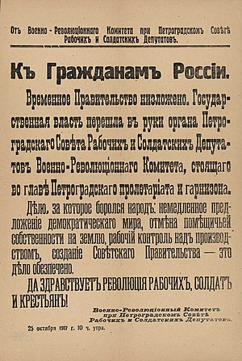
Прокламация о свержении Временного правительства, 25 октября 1917 г.

Донесение о подготовке нападения Германии на СССР, 1941 г.
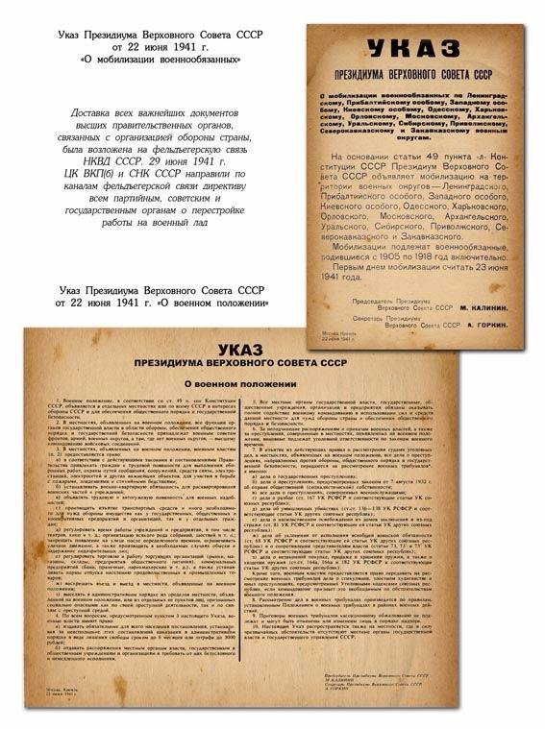
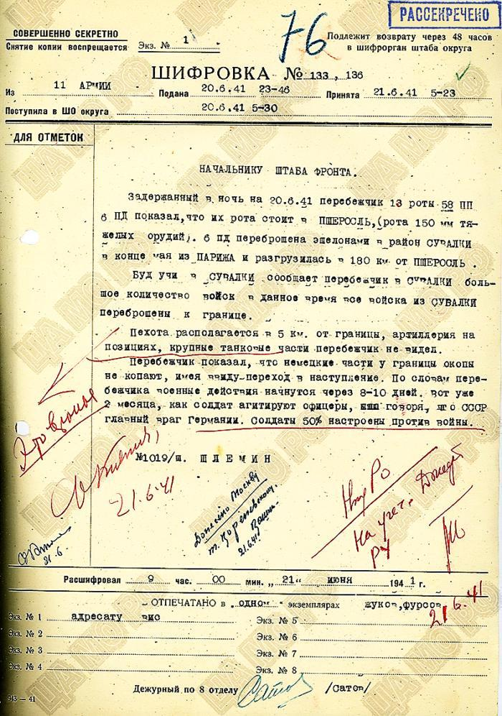
Секретная корреспонденция фельдъегерской связи, 1941 г.

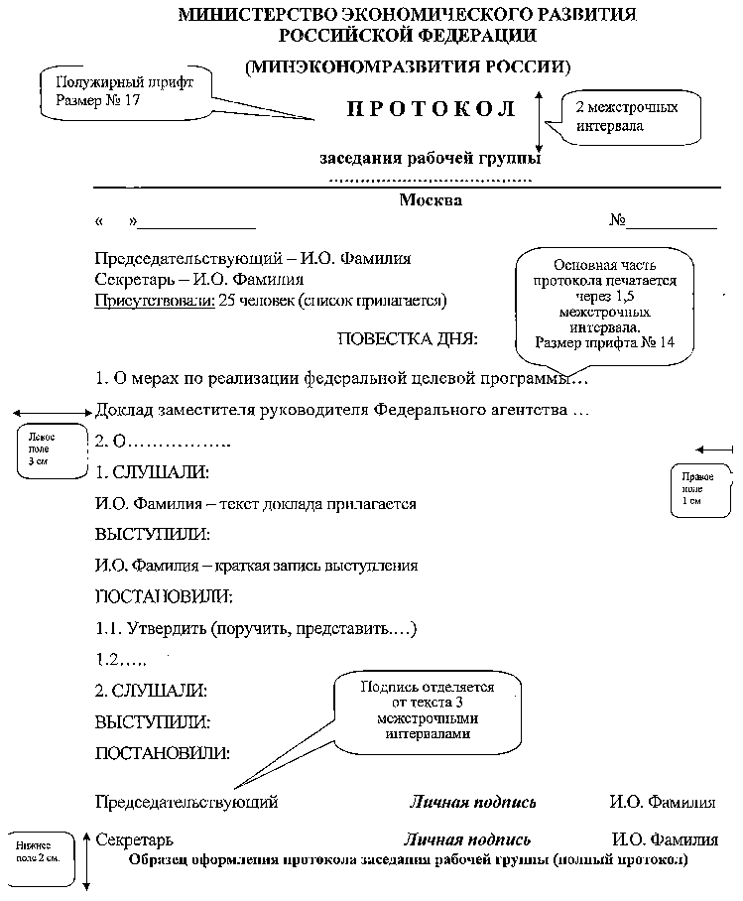
Образец оформления протокола заседания рабочей группы
Задание 2. Выберите тему и напишите эссе (объем 150–200 слов, рекомендуемое время выполнения – 20 минут).

Темы эссе.
- Государство справедливо, если правители правят, рабочие работают, а рабы остаются рабами. (Платон).
- Решающая роль отводится не столько форме правления, сколько строгому соблюдению законов и умелому руководству государством. (Сократ).
- Государство существует не для того, чтобы превратить земную жизнь в рай, а для того, чтобы помешать ей окончательно превратиться в ад. (Н. Бердяев).
- Государственный человек более других сограждан должен быть одушевлен, движим и руководствован любовью к Отечеству. Он должен любовью к Отечеству жить, вливать ее в своих подчиненных и быть примером в ней всему государству. (Г.Р. Державин).

Задание 3. Что, на ваш взгляд, сегодня определяет мощь государства: уровень жизни населения, высокие технологии или запасы оружия массового уничтожения? Представьте свои аргументы (не менее трех), используя полученную на уроке информацию.

Задание 4. Участники GAIDPARK-ЗИМА 2019 размышляют о том, каковы главные функции государства, какими свободами можно пожертвовать ради безопасности. Используя информацию сайта http://winter.gaidarfund.ru/articles/3210/tab1, выберите близкую вам точку зрения. Свой ответ обоснуйте.

